Профилактическая акция «Берегите свое сердце!»

29 сентября 2020 года студенты Ессентукского филиала СтГМУ провели профилактическую акцию, посвященную Всемирному дню сердца.

В большинстве стран мира, в том числе и в России, болезни сердца являются основной причиной смертности среди населения. Для того, чтобы привлечь внимание к этой актуальной проблеме, объявлен Всемирный день сердца, в который проводятся различные тематические мероприятия, пропагандирующие профилактику сердечно-сосудистых заболеваний.
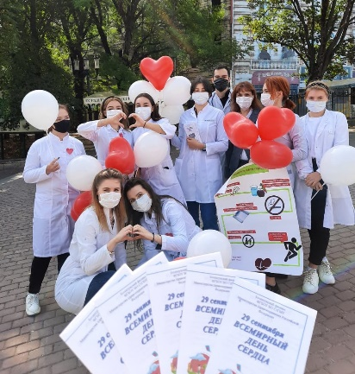

Обучающиеся филиала под руководством преподавателя Скляровой Е.Д. подготовили и провели акцию «Берегите свое сердце!», чтобы каждый человек задумался о состоянии своего здоровья и знал, как предупредить развитие опасных патологий. Студенты оформили яркие плакаты и интересные информационные бюллетени, объяснили участникам акции, что основными факторами риска сердечно-сосудистых заболеваний являются атеросклероз, повышенный уровень холестерина, избыточный вес, гиподинамия, табакокурение, стресс, неумеренный прием алкоголя. Также студенты-медики провели измерение артериального давления жителям и гостям города, т.к. этот показатель является важным критерием в диагностике сердечно-сосудистых заболеваний.

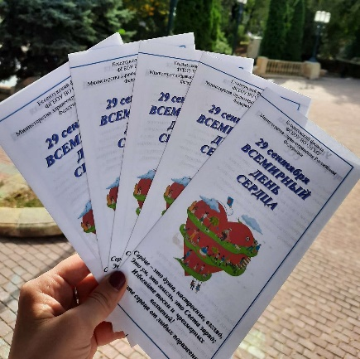
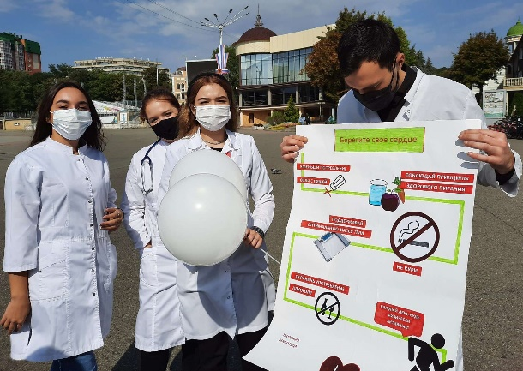

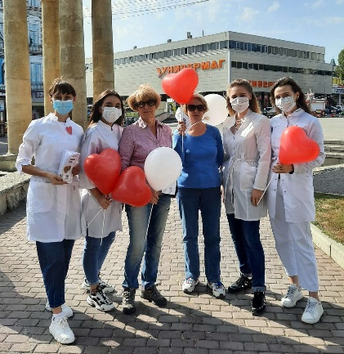
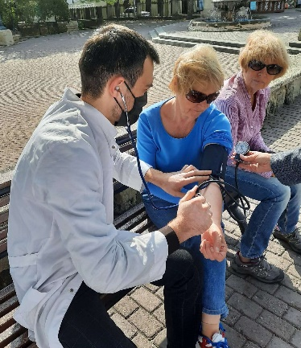

Будущее за медициной профилактической, ведь легче предупредить развитие заболевания, чем долго и упорно лечить его. Соблюдение правил здорового образа жизни, прохождение диспансеризации, внимательное наблюдение за состоянием здоровья позволят не просто предотвратить появление заболеваний сердца, но и значительно повысить качество и продолжительность активной жизни.
